Produit : télémètre à ultrasons
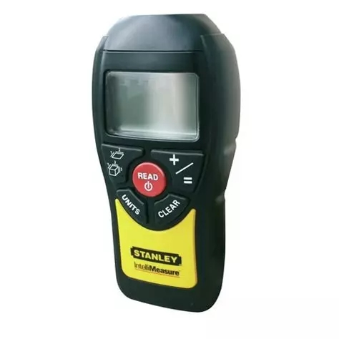

- Découverte du produit et de la problématique technique
Le fonctionnement d'un télémètre à ultrasons réagit au même principe que le modèle laser, mais en utilisant une technologie totalement différente et qui, il faut bien le dire, possède quelques inconvénients non négligeables. Le process de prise d'une mesure est le suivant :
1. une salve d'ultrasons est envoyée depuis le point de référence paramétré sur l'appareil ;
2. les ultrasons parcourent la distance jusqu'à l'obstacle (un mur, un meuble, une porte, ...) ;
3. les ultrasons rebondissent et repartent en sens inverse jusqu'à l'instrument ;
4. le télémètre calcule la durée de l'aller/retour des ondes ultrasoniques ;
5. la distance est alors déduite par calcul en fonction de ce temps :
$$Distance=\frac{vitesse du son×temps}{2}$$
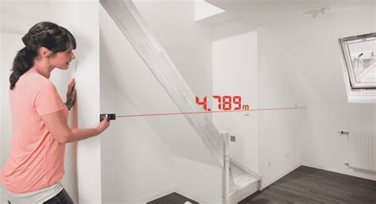
Mesure de distance avec un télémètre à ultrasons
Les télémètres à ultrasons présentent l'avantage d'être beaucoup plus économiques que les modèles à laser. Cependant, leur précision peut être affectée par la température ambiante, car la vitesse du son varie significativement en fonction de cette dernière. Or, les calculs utilisés pour déterminer la distance ne prennent généralement pas en compte cette variation, ce qui peut entraîner des erreurs de mesure. La problématique est de concevoir un prototype permettant d’améliorer la mesure de distance en tenant compte de la température ambiante.

Caractéristiques du télémètre à ultrasons :

Stanley - Télémètre à ultrasons (12 m) - 0-77-018
Permet de calculer la distance, la surface ou le volume
Précision : +/- 0,5 %
Affiche les 3 dernières mesures
Ecran LCD grande taille
Fonctionne avec 1 pile 9 V non fournie
Plage de mesure jusqu'à 12 m

- Variation de la vitesse du son en fonction de la température :

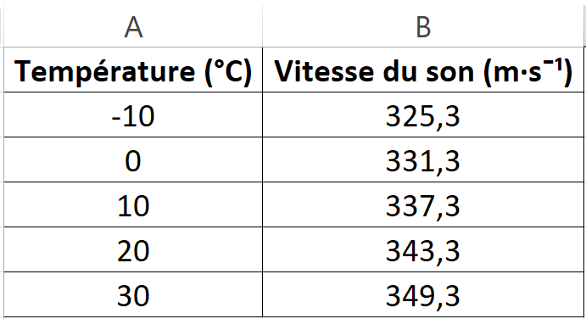
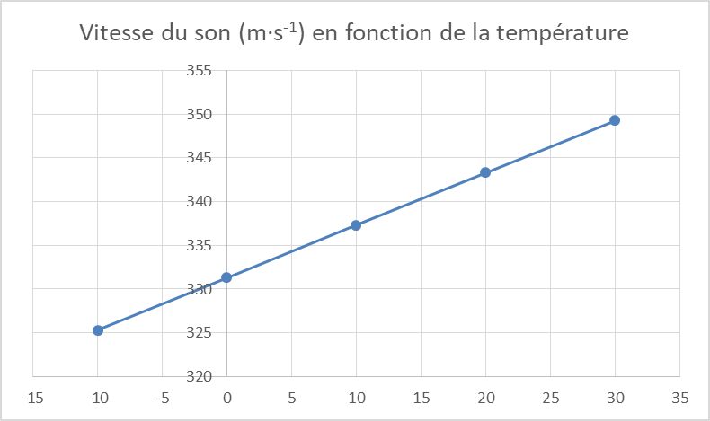

$$v(T)=331,3+0,606×T$$

$$v\left(T\right) :vitesse du son en m·s¯¹$$
$$T :température ambiante en °C$$

- Cahier des charges (pour le choix du capteur de température)
Plage de mesure : − 10 à + 30 °C
Précision : 1,5 °C
Interface : compatible Grove
Alimentation : 3,3 à 5 Vcc
Prix : inférieur ou égal à 5 €

- Schéma structurel existant
Sur le schéma fourni :
- Le module à ultrason permettant une mesure de distance.
- L’afficheur LCD afin d’afficher la mesure de distance.
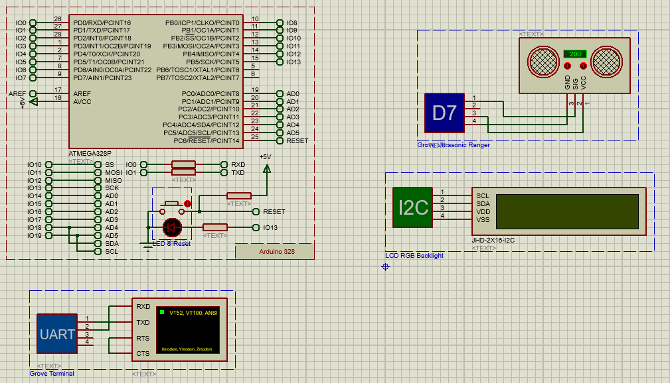
Extrait du programme existant :
Pour utiliser le capteur à ultrasons ainsi que l’écran LCD Arduino, il est nécessaire d'inclure les bibliothèques Wire.h et rgb_lcd.h en tout début de programme. Les fichiers sont disponibles sur l’ordinateur du poste de travail.

#include <Wire.h>
#include "rgb_lcd.h"
// Initialisation de l'écran LCD RGB Grove
rgb_lcd lcd;
const int pinUltrasons = 7;
// Température ambiante (à modifier en ajoutant la partie définition des variables du capteur de température choisi)
float temperature = 20.0; // en degrés Celsius

void setup() {
Serial.begin(9600);
pinMode(pinUltrasons, OUTPUT);
digitalWrite(pinUltrasons, LOW);

lcd.begin(16, 2);
lcd.setRGB(0, 128, 255);
lcd.setCursor(0, 0);
lcd.print("Distance:");
}
//... Suite du programme en ouvrant le fichier « programme_de_base_a_completer »

- Conception

Capteur de température disponible (exemple de code fourni pour chacun dans le dossier ressources).
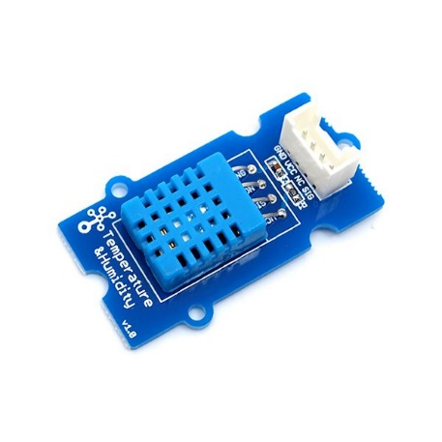
Capteur d'humidité et de Température Grove : DHT11
Description : ce capteur de température et d'humidité compatible Grove utilise une thermistance CTN et un capteur capacitif et délivre
une sortie digitale. Ne fonctionne pas en-dessous de 0°C.
Caractéristiques :
- Interface : compatible Grove
- Alimentation : 3,3 à 5 Vcc
- Consommation : 2,1 mA
- Plage de mesure : température : 0 °C à 50 °C (± 1 °C) ; humidité : 20 à 90 % HR (± 5 %)
- Dimensions : 40 × 20 × 11 mm
- Prix : 8,20 € TTC
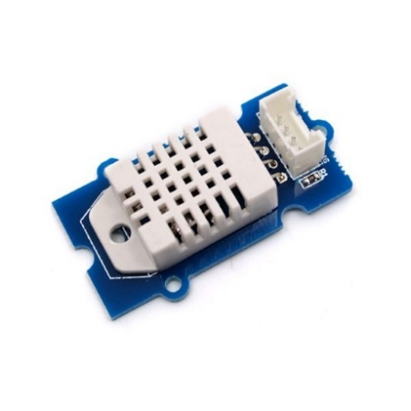
Capteur d'humidité et de Température Grove : DHT22
Description : ce capteur de température et d'humidité (version pro DHT22) compatible Grove utilise une thermistance CTN et un capteur capacitif et délivre une sortie digitale.
Caractéristiques :
- Interface : compatible Grove
- Alimentation : 3,3 à 6 Vcc
- Consommation : 1,5 mA
- Plage de mesure : température : − 40 °C à 80 °C (± 0,5 °C) ; humidité : 5 à 99 % HR (± 2 %)
- Dimensions : 40 × 20 × 11 mm
- Prix : 17,68 € TTC

Capteur de température analogique Grove : CTN100K
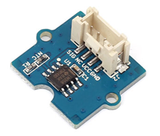
Description : ce capteur de température compatible Grove délivre un signal analogique de 0 à 5 Vcc en fonction de la température mesurée.
Caractéristiques :
- Interface : compatible Grove
- Alimentation : 5 Vcc
- Plage de mesure : − 40 à + 125 °C
- Précision : 1,5 °C
- Dimensions : 20 × 20 × 13 mm
- Prix : 4,03 € TTC
- Simulation
Comment intégrer un composant sur Proteus ?
Sous Proteus, les capteurs de température doivent être intégrés au projet comme indiqué ci-dessous.
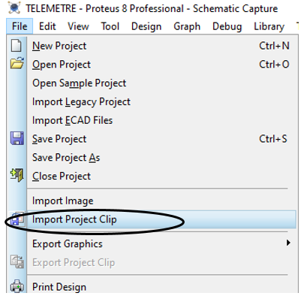

Puis, choisir Grove :
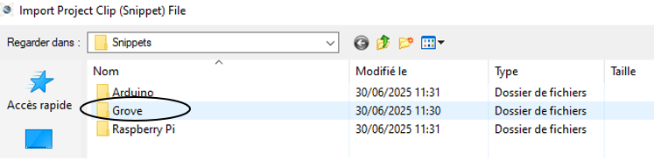

Puis, choisir un des capteurs de température :
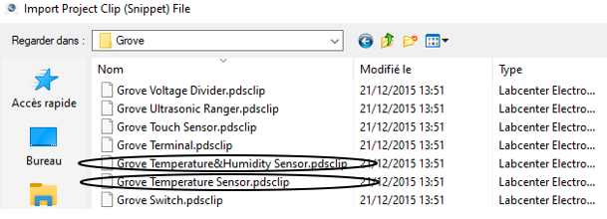

Comment importer puis compiler le programme Arduino sur Proteus ?
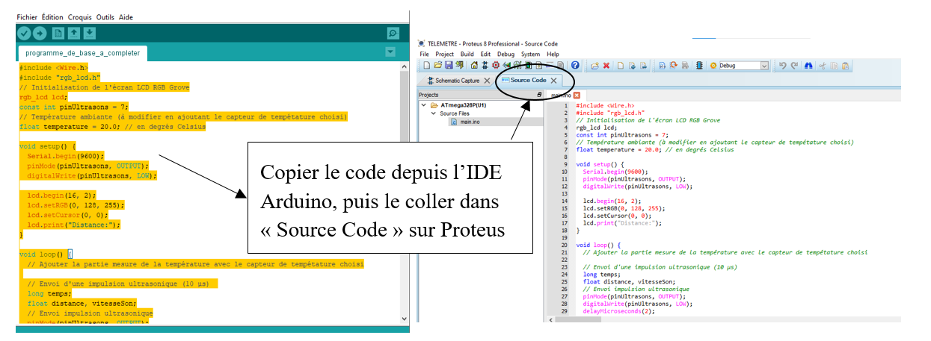
Compiler le programme sur Proteus
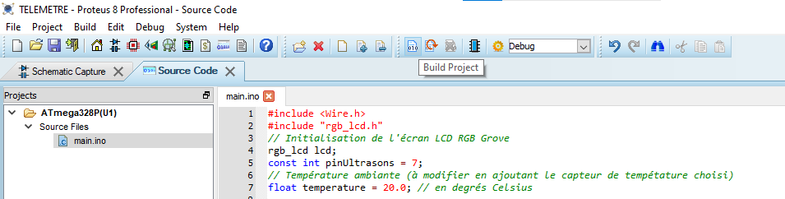
Cliquer sur « Build Project »

Une fenêtre indique que la compilation a été effectuée sans erreur
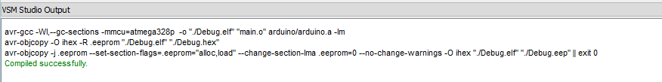
Retourner sur « Schematic Capture »
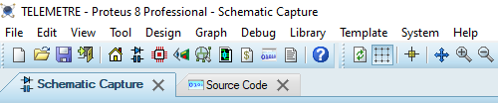
Lancer la simulation

- Expérimentation
Pour effectuer l’expérimentation, le matériel suivant est à disposition :
- une carte de développement Arduino ;
- un shield base de connexion ;
- des capteurs de température (en fonction du choix de l’élève) ;
- un module à ultrasons Grove ;
- un module LCD Grove ;
- un mètre ruban.

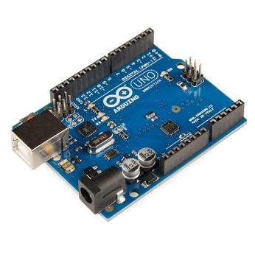  Carte Arduino Uno R3 | 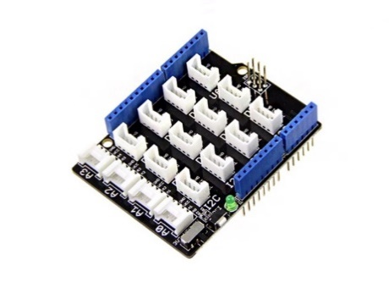  Shield base Grove
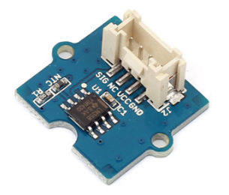  Capteur de température CTN100K | 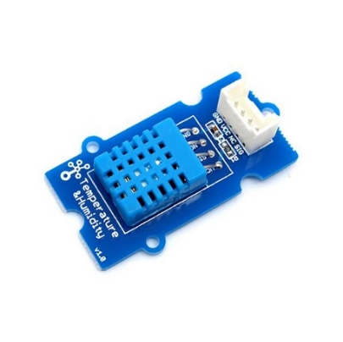  Capteur de température DHT11
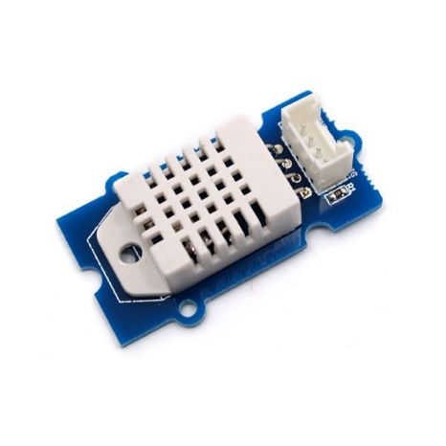  Capteur de température DHT22 | 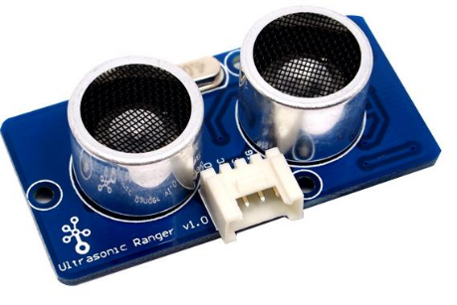  Module à ultrasons Grove
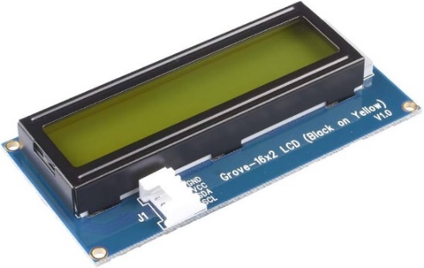  Module LCD Grove | 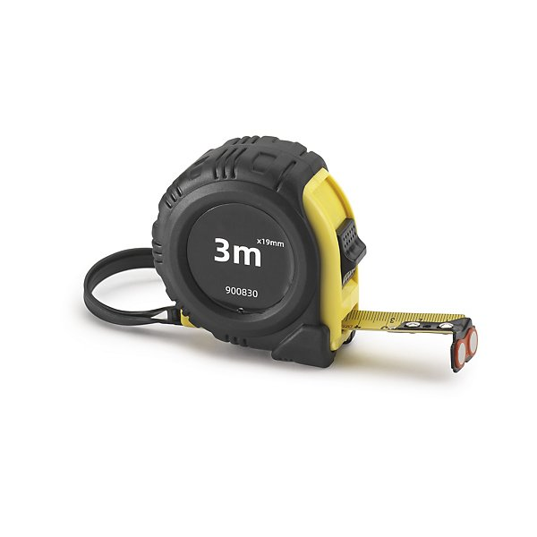  Mètre ruban 3m

Protocole expérimental : télémètre avec et sans capteur de température.
